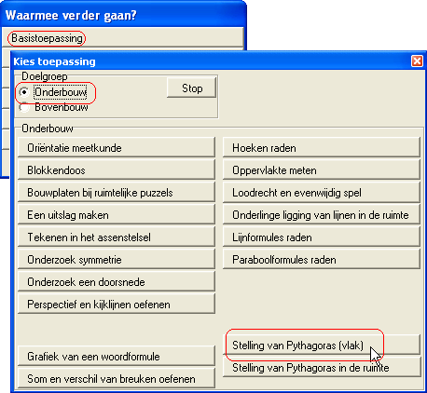
Basistoepassing
de stelling van Pythagoras (elementair)

Doel
Oefenen, de lengte van een (schuin liggend) lijnstuk in een tweedimensionale tekening te berekenen.
Er verschijnt telkens een rechthoekige driehoek, waarvan twee van de drie zijden zijn getekend.
De leerling moet beredeneren hoe groot de derde zijde is.

Opstarten
Zie hiernaast.

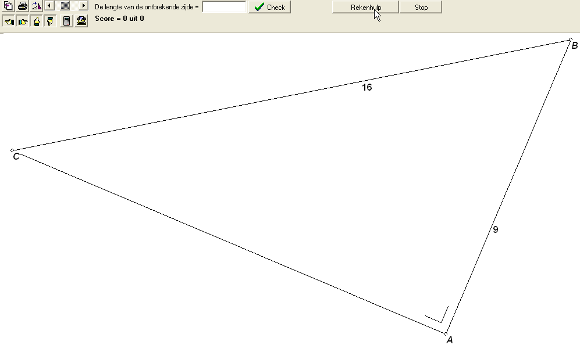
Er verschijnt een rechthoekige driehoek op het scherm. De leerling moet beredeneren hoe groot de ontbrekende lengte is. Hierbij kan de hoofdletter V als wortelteken dienen bij de invoer van het antwoord.
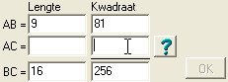
De leerling kan de rekenhulp opvragen, maar dat levert een lagere score op bij een correct antwoord. Je krijgt nevenstaande tussenberekening te zien, die je helpt bij de tussenberekeningen. Wanneer je daarin op het blauwe vraagteken klikt, krijg je gedetailleerde uitleg.

Je kunt met medeleerlingen afspreken, tot bijvoorbeeld 20 vragen te gaan, en dan te kijken wie er gewonnen heeft.

